Módulo 08 – Linux – Atividade 08

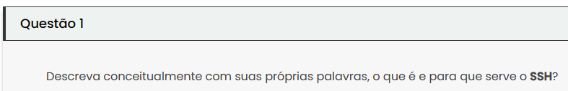

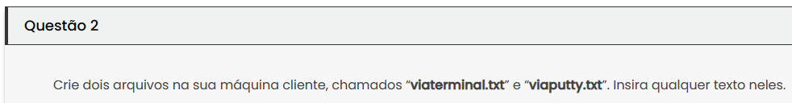

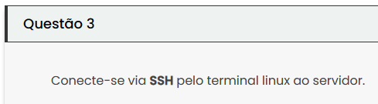
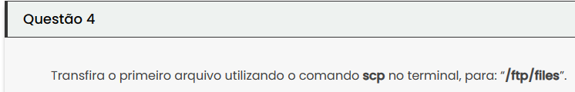
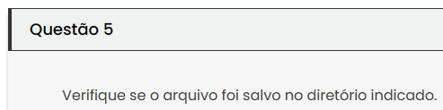
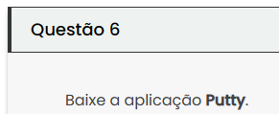
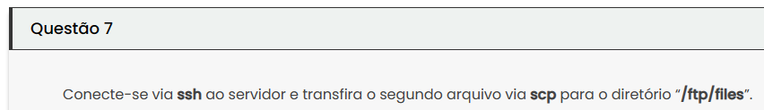

Q1) O protocolo SSH (Secure Socket Shell) permite que os usuários controlem e modifiquem seus servidores remotos na internet. Trata-se de um protocolo de rede que fornece uma maneira segura de acessar um computador em uma rede aberta. Esse protocolo emprega o modelo cliente-server, conectando um aplicativo cliente Secure Shell, que é onde a sessão é exibida, com um servidor SSH que é onde a sessão é executada. O Secure Shell fornece uma autenticação de senha forte e autenticação de chave pública (criptografada) e, somente depois disso, realiza comunicações de dados entre dois dispositivos conectados.

Q2) Minha máquina cliente possui um Sistema Operacional Windows. Conforme requerido, criaram-se dois arquivos: “viaterminal.txt” e “viaputty.txt”.
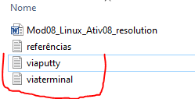
O conteúdo de cada arquivo está diretamente ligado ao próprio nome.

Q3) A VM utilizada está instalada no Windows, portanto, não é possível usar o terminal Linux para se conectar ao servidor.
Q4)
Q5)
Q6) Instalei o Putty no Windows:
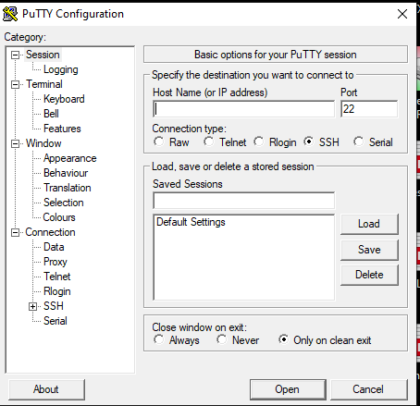
Q7)

Salvando minhas movimentações na VM.
Primeiro, instalei o ssh no ubuntuserver, “sudo apt install ssh”
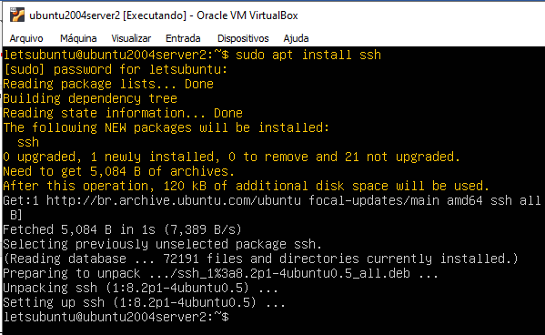

Com o ssh instalado corretamente, utilizarei o comando “ip address” para determinar o endereço IP da máquina virtual. Essa informação é importante para conseguir fazer o acesso pelo putty. Nota-se que nesse caso, IP da máquina virtual é 192.168.0.110.
No Putty do Windows, informa-se esse número, lembrando que a porta 22 é utilizada como padrão para conexão SSH.
Acessando pelo putty
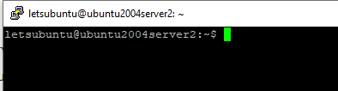
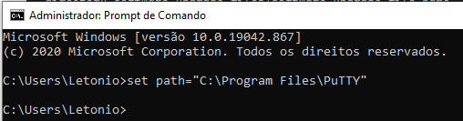
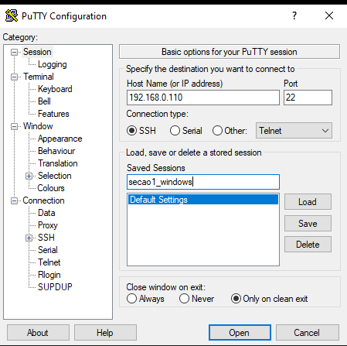

Open e aceitando a conexão, é possível informar o login e password.
